
重庆市2020年初中学业水平暨高中招生考试
物理试题(A卷)
(全卷共四个大题,满分80分 与化学共用120分钟)
注意事项:1试题的答案书写在答题卡上，不得在试卷上直接作答。
2作答前认真阅读答题卡上的注意事项，
3.考试结束，由监考人员将试题和答题卡一并收回
4.全卷取g=10Nkg,水的密度ρ=1.0x10 kg/m'
一、选择題(本题共8个小题，每小题只有一个选项最符合题意，每小题3分,共24分。)
1下对物理量最接近实际的是( )
A.一支铅笔长约180 cm B-位初三学生重约500N
C一节干电池电压为36 V D.重庆七月份平均气温约10⁰C
2如图1所示,由于光的折射形成的是（ ）
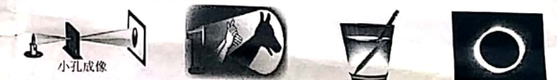
A.倒立的“烛焰” B.变幻的“手影”C、.折断”的铅笔D金色的"日环”
3干列热现象中，描述正确的是( )
A.“结气而成露”露是液化形成的 B.“凝气而成成霜”.霜是升华形成的
C.滴水而成冰”,冰中分子陈止运动 D.“融雪自成溪”雪熔化时内能不变
4.电让我们的生生活丰富多彩，关于图2所示情景说法正确的是（ ）
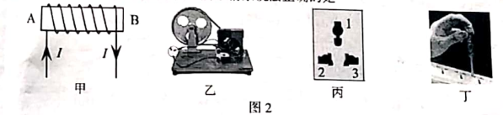
A.甲图中的通电电螺线管，它的B端是螺线管的S极
B.乙图中的手摇发电机，工作时把电能转化好机械能"
C.丙图中的插座，孔L没有连接火线或零线，完全无用.
D.丁图中的测电笔，在使用时手应接触测电笔尾部的金属体.
5. 刚搬新家的小超对家里卫生间的电路进行探究，发现照明灯和换气扇能同时使用，也能独立使用，图3中最符合此卫生间电路特点的是（ ）
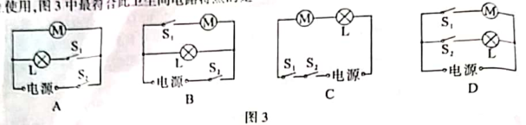
6.力学知识的应用在我们的生活中随处可见，图4的物理情装中描速正确的是（ ）
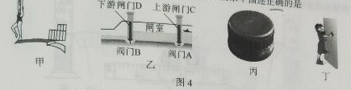
A.甲图中跳水运动员起跳后上升过程中，重力势能转化为动能
B.乙图中关闭下游阀门B,打开上游阀门A，闸室和上游构成连通器
C.丙图中瓶盖上设计有条纹，是通过使接触面更相糙的方法来减小摩擦力
D.丁图中小丽穿溜冰鞋推墙，她对墙的推力与墙对她的作用力是一对平衡力
7.滑轮是提升重物时经常用到的一种机械,工人师傅用500N的拉力F,利用图5所示的滑轮将重800N的重物在30S内匀速提高了6m下列判断正确的是（ ）
A.绳端移动的速度为0.2 m/s
B.该滑轮的机械效率为62.5%
C.工人师傅拉绳子的功率为200W
D.提升重物所做的有用功为3600J
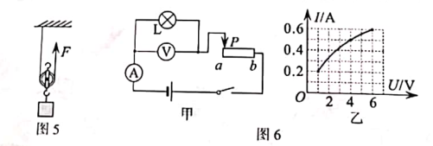
8.灯泡L标有“6 V"字样,为探究其工作时的特点，小刚利用图6甲所示的电路进行实验,其中电源电压保持不变，滑动变阻器的规格为“30Ω 1A”。闭合开关后，将变动变阻器的滑片P从a端向右缓慢移动，直到电压表示数达到6V时为止。图6乙是用获得的实验数据作出的U-1图像，下列判断正确的是( )
A.闭合开关，在移动滑片P的过程中，灯L的最小电阻为10Ω
B变阳器的滑片P移到b端时，灯1.正常发的额定功率为3.6W
C.灯L与5Ω的定值电阻R1,并联接人电压为6V电路，电路的总功率为7.2W
D.灯L与10Ω的定值电阻R2串联接人电压为9V的电路,R2每秒消耗电能为2.5J
二、填空作作图题（本题共6个小题，第14小题作图2分，其余每空1分,共12分。)
9.被誉为“经典力心力学奠基人”的物理学家 总结出:一切物体在没有受到外力作用的时候，总保持静止或匀速直线运动状态。为纪念他对物理学的贡献，物理学中用他的名字作为 （填物理量名称)的单位。
- 如图7甲所示饮料从吸管上升到嘴里，是因为空气中存在 如图7乙所示，对吸管A吹气.管B中的水会上升，是因为流体中流连越大的位置压强
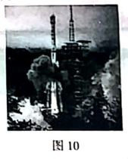
越 (选填“大"或“小)。”
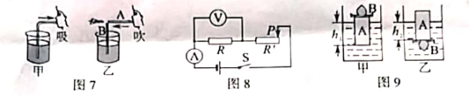
11.图8中电源电压为6 V并保持不变，定值电限R为10Ω.滑动变阳器R标有" 20Ω 0.5A"字样，电流表量程为“0-0.6A" .电压表量程为-0-3V"。闭合开关，移动滑片p的过程中，为保证电路元件安全滑动变阻器R'接人电路的最小阻值为 Ω 定值电阻R的最大功率为 W。
12.小明有一个不吸水的工艺品，底座为质地均匀的柱形木块A,木块上粘有合金块B。他将工艺品竖直放置在水中(如图9甲)，静止时木块浸人水中的深度为h1, :按图9乙竖直放置.静止时木块浸人水中的深度为h2，工艺品所受浮力与甲图相比 (选填“变大”“变小"或“不变")。因粘合处松开导致合金块沉底，若不计粘合材料的影响，合金的密度为水的n倍，当木块在水中竖直静止时浸人的深度h1= (用h1 、h2、n表示)。
13. 2020年6月23日9时43分指挥员-声令下，长征三号运载火箭喷出猛烈的火焰，在一团“白气”中拔地而起，加速直刺苍穹(图10)。达到预定速度和高度后，无动力滑行到赤道上空,火箭再次点火修正方向,满足星箭分离的条件。在火箭所带摄像头的注目下，卫星渐渐离开火箭，顺利展开太阳帆板.缓缓"迈向”太空。随着最后一个卫星成功组网，北斗全球导航系统搭建完成，此国之重器彰显出我国的大国担当和作为!
请结合上述情景，找出一个相关的物理信息，并指出其对应的
物理知识，不得与示例重复。
示例:物理信息:太阳帆板;
物理知识:太阳能转化为电能。
作答: 物理信息: .
物理知识: .
14.按要求完成下列作图:
(1)在图11中人射光线平行于主光轴,画出它经凸透镜折射后的光线:
(2)在图12中力F作用在杠杆的A端，画出它的力臂L。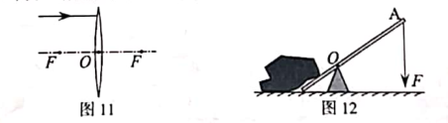
三、实验探究题((本题共3个小愿，第15小题6分:第16小题8分,第17小题8分,共2分)15.请按要系求完成下列实验:
（1）小曹同学学利用图13甲所示的装置探究“平而镜成像的特点”，应选择较
选填 （厚”“或“薄” )的玻璃板作为平面镜进行实验:实验中，发现地馆的像不能用光屏承接，说明平面镜所成的像是路像(选填“实"成“虚");图13乙的白纸上记录了多次实验中蜡蚀和像的位置沿者镜面所在的虚线对折，像和蜡烛的位置恰好重合，说明像和物体到平面镜的距离 。
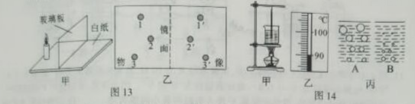
(2)小墙同学利用图14甲的装置完成观察水的沸腾”实验。某时刻温度计如图14乙所示，示数为____ C; 水沸腾后，水中的气泡在上升过程中大小变化与图14丙中(选填“A"或“B" )一致:将酒精灯撒去，水会停止沸腾，说明水沸腾的过程需要热(选填“吸”或“放”)。
16.图15甲是“探究电流与电压关系”的实验电路，三个小组的同学分别用5Ω,10Ω.15Ω的定值电阻进行探究。
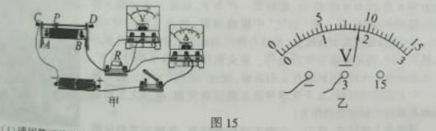
请用笔画线代替缺少的2根导线，将图15甲的电路连接完整(要求:导线不能交叉，滑片P向B端移移动时，电路中的电流变大)。
（2正确连接电路,闭合开关， 移动滑片P,发现电流表无示数，电压表有示数，可能的故障是定值电阻R (选填断路”或“短路");排除故障后，缓慢移动滑片P到某位置时，电压表的示数如图5乙所示，为 V.
(3)将不同小组的可数据汇总后，得到表1的数据，分析可得:在电阻定的情况下，通过导体的电流和导体体两端的电压成 比。
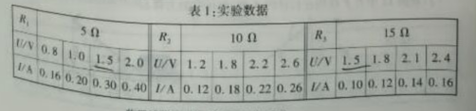
(4)在进步探究” 电流与电阻的关”实验中:
①若保持定值电阻两端的电压为1.5V不变，在表1的数据中有 可用于分析。.
②为得到更多的实验数据，老师给每个小组再次提供一个30Ω的定值电阻R0，某小组在实验中，无论怎样移动滑片P都不能将R0两端电压压调为1.5V.其原因是滑动变阻器的最大值太 (选填"“大“或“小 ） 该小组组所使用的滑动变阳器的规格可能是 (选填下列选项前的字母)。”
A.10Ω 3A B.20Ω 2A C.50Ω 1A

17. 小张发现外婆家的盐蛋咸适中恰到好处，猜想可能和盐水的密度有关，他和小华共同测量外婆家用来腌制盐蛋的盐水密度。
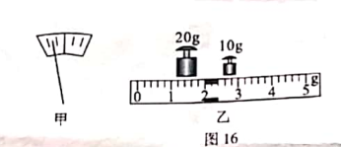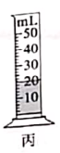
(1)将天平放在水平工作台上，游码移到标尺的 刻度处，砚察到指针偏向分度盘的左侧(图16甲),应将平衡螺母向 调节,使天平平衡，
(2)调节天平平衡后，进行以下实验操作:
①测量空烧杯的质量mo,天平平衡时,砝码及游码位置如图16乙,mo= g
②向烧杯中倒人适量盐水，测出烧杯和盐水的总质量m1为55.0g:然后将盐水全部倒入量筒(图16丙)，读数时视线与凹液面底部 ，读出体积V= ml;
③算出盐水的密度ρ= g/cm³
(3)小华指出:以上测量过程中.烧杯中会残留部分盐水导致测得盐水的密度偏大，于是他与小张利用电子秤再次测量该盐水密度。
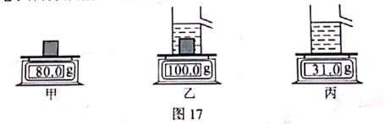
进行了以下实验操作:
①取密度为8 g/cm'的合金块，用电子秤测得其质为为80.0g(图17甲):②将合金块放入溢水杯中后向溢水杯中注满盐水，得杯、盐水，水，合金块的总质量为
100.0g(图17乙);
③取出合金块向溢水杯中补满盐水,测得杯和盐水的总质量为31.00g(图17丙)。
根据以上数据,计算出盐水的密度ρ= g/cm³ 测得的盐水密度与真实值相比的每次测量值均比真实值大1g左右则以 (选填“偏大”“不变”或”偏小”)。
四、计算论述题(本题共3个小题,第18小6分,第19小题8分第20小题8分，共22分。解题应写出必要的文字说明、步骤和公式，只写出最后结果的不能得分，)
18. 如图18的电路中，R1为10Ω.R2为30Ω.闭合开关S后，电流表的示数为1A,电源电压保持不变。求:
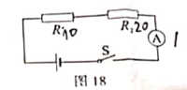
(1)R1两端的电压U1:
(2)R2在10 s内所消耗的电能W2

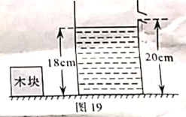
19.如图19,水平卓面上放有圆柱形温水杯、它的重为3N、底面积为300cm²、溢水口距杯底20cm.内装水的深度为18cm将一体积为1000cm³ 、密度为0.9 g/cm³ 的正方体木块缓慢放人水中不计溢水杯厚度，求:
(1)木块的质量m;
(2)木块放入前，水对溢水杯底的压力F:
(3)木块放人水中静止后溢水杯对桌面的压强p。

- 水烧开后持续沸腾段时间用于饮用更利于人体健康，为了满足这个要求，小罗设计了多档位节能电烧水壶，电路原理如图20甲。其中开关s为防干烧温控开关，通常情况闭合定值电阻R1、R2为加热电阻,且R1为48.4Ω,R2阻值为R1的2倍。通过滑动金属滑轩上的滑块P,使它在不同的位置接触触点，实现多档位变化(图20乙)。他测得烧水壶用中功率档给热水保温时，正常工作24s,将Ikg的水从75⁰C加热到80⁰C。[已知c水=4. 2x10³J/(kg.⁰C),不计温度对电阻的影响]求:(1)此加热过程中热水所吸收的热量Q;
(2)此加热过程中烧水壶的热效率η(η=Q/W，W为所消耗的电能);
(3)用电高峰时，他请父母断开家中除烧水壶外的全部用电器，用烧水壶高功率档加热一段时间后开始计时经过30s。后水沸腾，再以低功率档持续加热30s,观察到电能表转盘在这60内转了27转(电能表盘如图20丙)，烧水壶工作的际电压U实是多少。
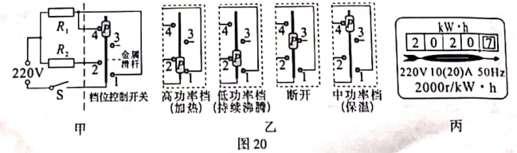

重庆市2020年初中学业水平暨高中招生考试
物理试题(A卷)参考答案
一、选择题
1. B 2.C 3.A 4.D 5.D 6.B 7.C 8.D
二、填空作图题
9. 牛顿；力；
10.大气压；小；
11.10；0.9；
12.不变；nh2-(n-1)h1 ;
13.略
14.略
15. （1）薄；虚；相等；（2）90；A；吸；
16. （1）略
（2）断路；1.8；（3）正；（4）两；小；B；
17. （1）零；右；（2）32.0；相平；20；1.15；（3）1.1；偏大；
18. （1）10V；（2）200J；
19. （1）900g；（2）54N；（3）2.1×103pa;
20. （1）2.1×104J；（2）87.5%；（3）198V

